附件1—博士后进站书面申请材料指南


A流动站招收的博士后（请先加qq群）:
- 《博士后进站申请表（流动站招收）》（一式三份），在中国博士后网在线生成下载打印（每页右下角有验证码）。
2.《博士后进站审核表》（一式三份）（中国博士后网下载），待学院审核完所有进站材料后，博管办将加盖学校公章后传给拟进站博后本人。
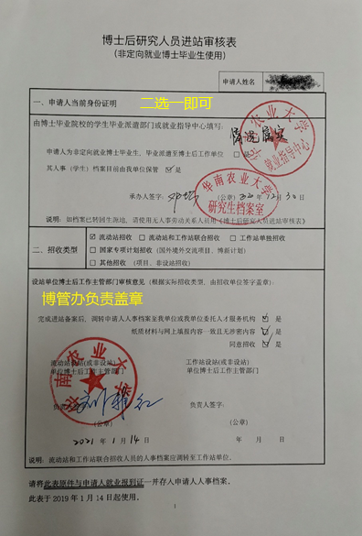
3.《申请到华南农业大学从事博士后研究政治审查表》（一式一份），由申请人所在单位基层组织出具政审意见，外籍人员为《无犯罪证明记录》。
4.《学术部门考核意见表》(中国博士后网站上下载，一式三份），找学院签字盖章。
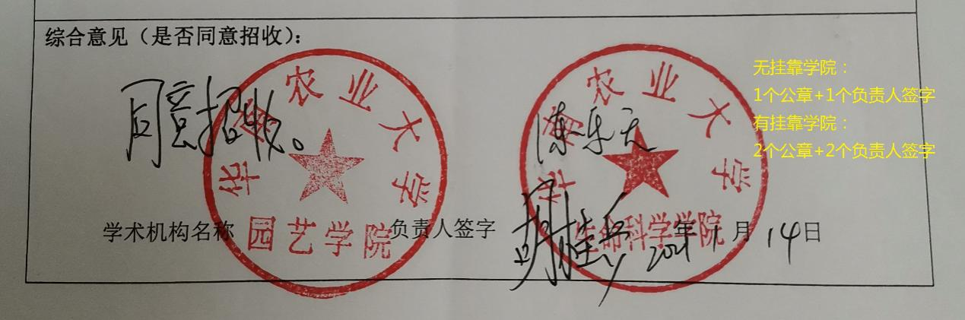

- 博士学位证书复印件（一式一份）；如尚未颁发学位证书，请提交学位授予部门（学位授予部门为各院校的学位评定委员会）出具决定授予学位的书面证明，或加盖学校学位授予部门公章的论文答辩决议书（对于华农应届毕业生，由研究生院和博管办沟通后批量办理，个人请先准备其他材料），并在进站后6个月内补学位证书后复印件；国外学历的须有教育部的学历认证。
- 身份证（护照）复印件（一式三份）。
- 不同类型博士后申请表（一式二份），学院审核并签字盖章；
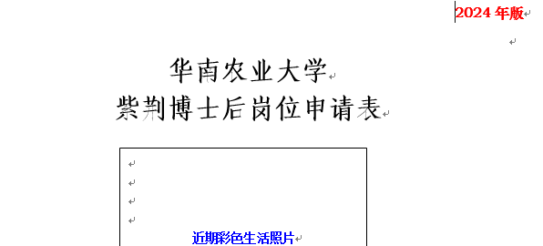
如果是本校博士毕业生，博士所学专业对应的一级学科与拟入流动站的一级学科不能重复，博导不能继续作为博士后合作导师。申请人需要在其他一级学科流动站找一位合作导师，但如果实际仍跟随原来的博导从事科研工作，那么前者就是挂靠导师，后者就是实际导师。实际合作导师所在的学院就是博士后的人事关系所在学院，挂靠导师所在的学院即挂靠学院。申请表里面相对应的签字盖章要注意区分（表格中已做提醒）。

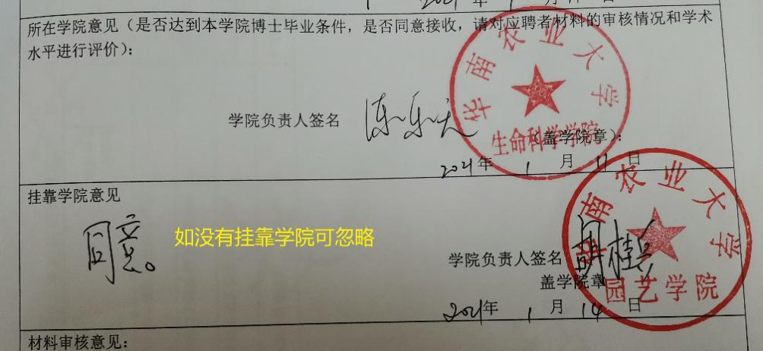
8.《文献收录及引用检索证明》（一式一份），证明必须包含发表刊物、作者排名、作者文中单位、收录情况、影响因子、大类分区等内容，由具备科技查新业务资质的相关机构出具并盖章。
（注：可利用QQ群中“线上论文检索证明-操作指引-少跑腿”文件中说明进行线上检索）
9.博士后工作协议（一式4份）
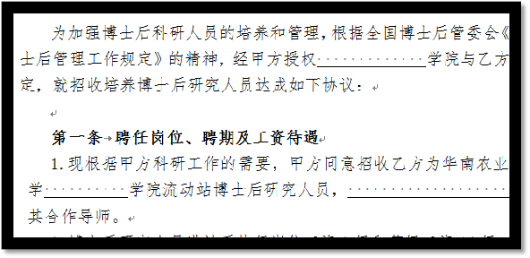
实际关系所在学院
实际导师、系统挂靠导师
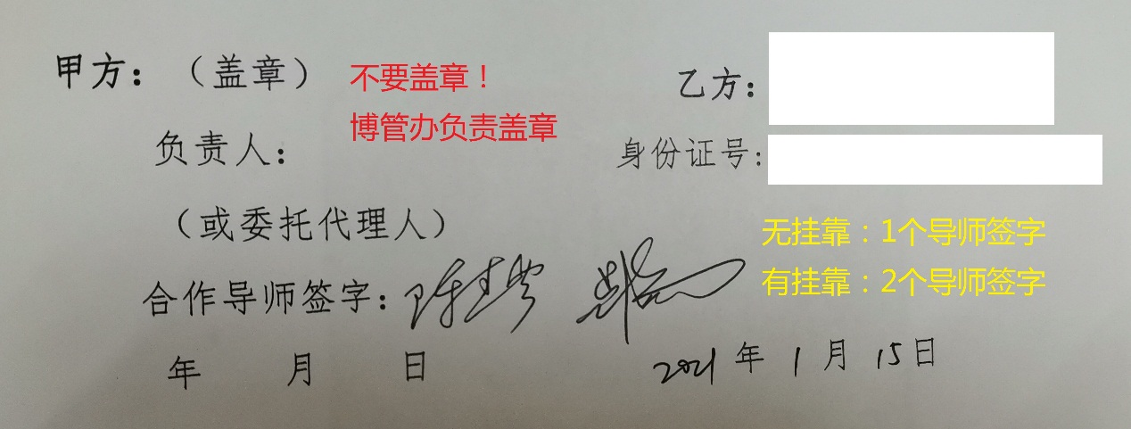
- 市级以上医院出具的体检表一份（体检时间需在进站前三个月内）；
11.计划生育证明（一式一份，外籍不需要）；
（注：可在校医院或户籍所在地的乡镇街道开具，如果开具不了的可以自己写一份情况说明）
12.其他材料（只需1份，外籍人员无需）：已婚者须提供本人《结婚证》复印件；有子女者须提供子女出生证复印件；非统分统招博士需提供工资证明函，说明目前工资档次，并注明博士后期间原单位是否暂停其工资发放。
13.不同身份的申请人还应提供的材料（一份）：
（1）一期出站博士后人员：申请进行二站博士后研究的人员必须提供一站单位的《博士后研究人员工作期满登记表》。
（2）辞职人员：必须提供原单位人事部门同意辞职的证明或原单位同级政府人事部门所属人才流动服务机构出具的《辞职证明书》（国务院部委、直属机构的京外事业单位，可由当地政府人事部门所属人才流动服务机构出具）。所在单位无人事权限的在职人员及个人在人才服务机构保存人事档案的人员，需由人才服务机构填写《博士后进站审核表》“申请人当前身份”第3栏或另附证明，不需提供单位与人才中介服务机构的《人事代理协议书》。
（3）转业（复员）军人：必须提供军官转业证（复员证）,或是原军队单位师级以上干部部门出具的同意转业(复员)的证明，或是解放军总政部干部部的专业（复员）批函。
（4）留学博士：必须提供《中华人民共和国驻外使领馆教育处（组）推荐意见》或留学回国人员证明；户口注销证明（出国前已注销户口者提供）。

